Martes
27
de septiembre

3° de Secundaria
Ciencias. Química

¿Cuáles propiedades de la materia identifico?

Aprendizaje esperado: identifica las propiedades extensivas (masa y volumen) e intensivas (temperatura de fusión y de ebullición, viscosidad, densidad, solubilidad) de algunos materiales. Explica la importancia de los instrumentos de medición y observación como herramientas.

Énfasis: identificar las propiedades extensivas de los materiales.

¿Qué vamos a aprender?

Identificarás las propiedades extensivas, como la masa y el volumen, en materiales con diferentes estados de agregación y reconocer las propiedades de los materiales, nos permite elegir los más adecuados para la fabricación de objetos según su uso y, con ello, tener las bases para identificarlos, así como establecer las diferencias entre un material y otro.

¿Qué hacemos?

Recolecta un conjunto de diez objetos, ¿qué propiedades puedes percibir de ellos? Si es posible, utiliza una tabla para anotar las propiedades que perciben de ellos.

Generalmente las puedes describir con base en nuestra percepción, es decir, por medio de los sentidos, observa los objetos que seleccionaste y describe de acuerdo con las preguntas:

- ¿Qué textura poseen?
- ¿Cuál es su color?
- ¿Es un olor agradable o desagradable?

Realiza la actividad con las siguientes sustancias:

Talco: su textura es suave, un color blanco y no posee olor.
Sandía: es de textura lisa con un poco de textura rugosa, su olor es tenue, y color verde por fuera y roja por dentro.
Miel: color ámbar, acuosa, olor y sabor dulce.

Lo que acabas de realizar es describir sus propiedades considerando sus cualidades, a estas propiedades se denominan cualitativas y en ocasiones te ayudan a determinar las propiedades de dichas sustancias. Por ejemplo, sabes ¿a qué huele el universo?

A ajo por la fosfina que está presente en la Se doble u Leonis, que es una estrella gigante roja.

La nebulosa sagitario B huele a frambuesas por la presencia de Formiato de Sodio

Las almendras su olor es por la sustancia Cianuro de Hidrógeno y esta se encuentra en este cometa y en el astro.

El centro de nuestra galaxia, la vía láctea no huele muy bien, se puede decir que la presencia de Sulfuro de Hidrogeno y de carbonilo es lo que caracteriza el olor a estiércol y a huevo podrido

El amoniaco está presente en la orina y también en el pescado descompuesto y ese es el olor predominante de la constelación de Orión, las nubes Magallanes en Júpiter, Titán, satélite de Saturno.

El azúcar gliceraldehído, está presente en esta estrella.

Pero ¿cómo se sabe lo anterior? Los astrofísicos identifican los olores del espacio por medio de la luz que emiten las moléculas al vibrar.

Anota y resuelve los cuestionamientos para que al final los resuelvas y compartas con tus profesores y compañeros. Esto te permitirá observar tus avances, resolver dudas en conjunto, y aprender juntos en este mundo maravilloso que es la ciencia.

¿Te has preguntado qué existe en la materia que no puedes ver?, como, por ejemplo, el aire, ¿de qué está formado?

¿Cómo puedes contar o medir lo que lo compone?

Cuando escuchas que la Ciudad de México entra en contingencia ambiental, debido a que los grados del IMECA se encuentran elevados, sabes que existen partículas en el aire que se pueden medir con instrumentos, gracias a los cuales determinas cuántas partículas hay suspendidas en el aire.

Observa la siguiente infografía e identifica algunos de los contaminantes en el aire; investiga por tu cuenta qué otras sustancias son contaminantes de este gas compuesto.

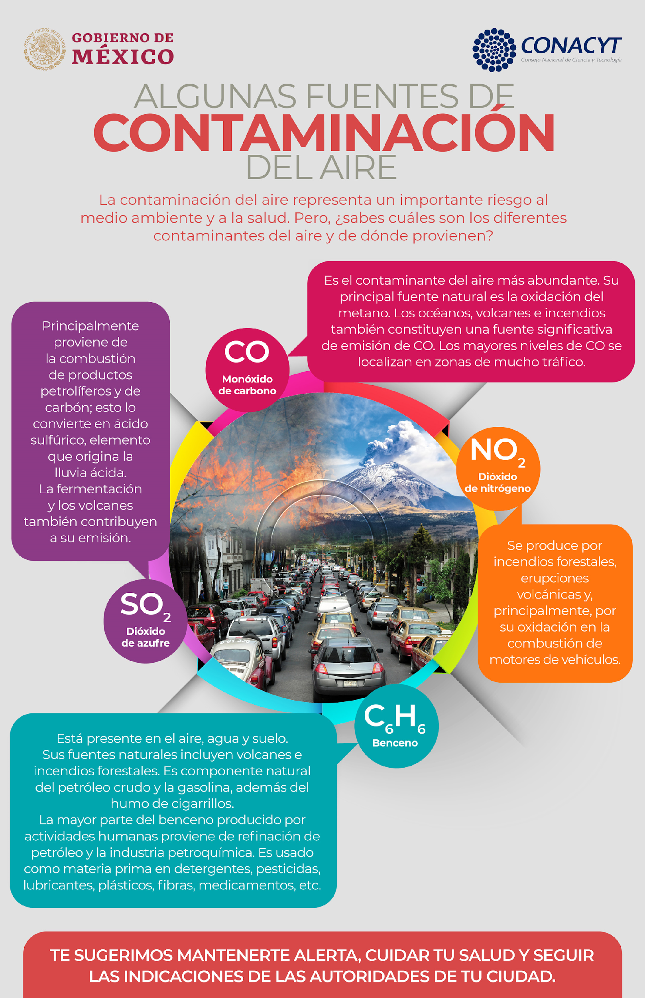

¿Te diste cuenta de que, aunque no puedas ver, o inclusive tocar esas partículas, están presentes, y tienen propiedades de materia?

Entonces: ¿qué propiedades posee la materia?

¿Qué harías para saber cuánto espacio ocupa el aire?

Anota estas preguntas en tu libreta, para que posteriormente las resuelvas:

- ¡Qué propiedades posee la materia?
- ¿Qué harías para saber cuánto espacio ocupa el aire?

La materia es todo aquello que tiene masa y ocupa un espacio, de la cual están hechas todas las cosas.

Los materiales tienen propiedades que se pueden observar para diferenciarse entre ellos.

Las propiedades de la materia se dividen en cualitativas y cuantitativas.

Las propiedades cualitativas describen las características de los materiales que se perciben a través de los sentidos, como: el olor, la forma, la textura e inclusive el estado de agregación.

Las propiedades cualitativas son cualidades medibles de la materia y son observables

El estado de agregación puede ser sólido, líquido o gaseoso y suele ser la primera característica que se observa para describir y clasificar un material.

Las propiedades cuantitativas son las propiedades medibles de la materia. Y se clasifican en extensivas e intensivas.

Las extensivas dependen de la cantidad de materia que posee un cuerpo. (masa y volumen).

La masa es la cantidad de materia que tiene un cuerpo. Es una magnitud y el instrumento que se utiliza para medirla es una balanza. Su unidad de medida en el Sistema Internacional de Unidades es el kilogramo.

El volumen es la medida de espacio ocupado por un cuerpo. La unidad de medida es el metro cúbico (m³); otras unidades del sistema métrico decimal son litros (l), mililitros (ml), entre otros.

Se mide por medio de recipientes graduados: vasos de precipitados, matraz, pipetas, buretas, etc.

También se utiliza el litro como unidad de medida del volumen, a partir de recipientes graduados como son las pipetas, probetas buretas, por mencionar algunos.

En muchas ocasiones se toma como sinónimo la masa y el peso. ¿Serán lo mismo?
La siguiente reflexión está relacionada con la pregunta anterior:

¿Cuánto pesas en la luna? ¿Será la misma masa en la luna y en la tierra?

Te sorprenderías al descubrir que pesas mucho menos en la Luna que en la Tierra, sin embargo, la masa es exactamente igual en ambos lugares.

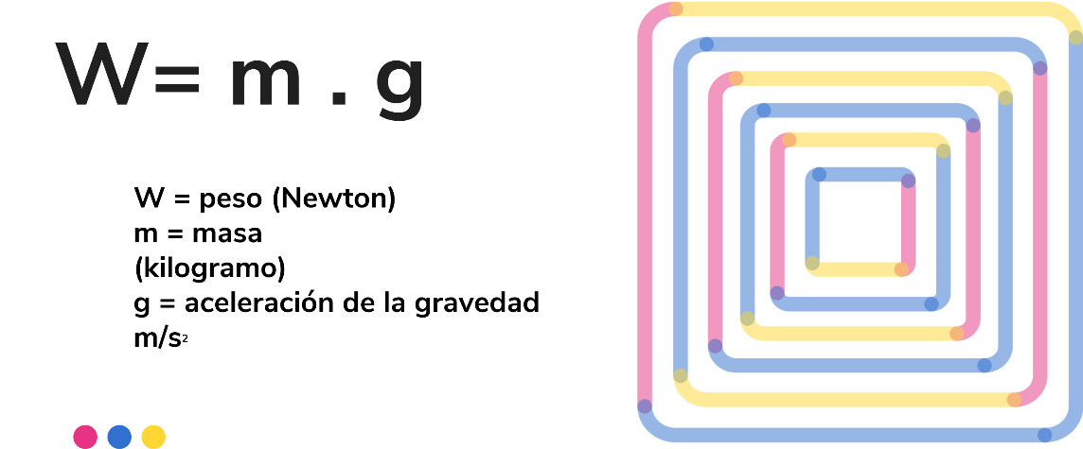

Esto es, debido a que el peso y la masa no son lo mismo, son dos propiedades diferentes de la materia.

Utiliza una báscula y obtén tu masa. Si, por ejemplo, tienes una masa de 45 kilogramos, aplica la fórmula para calcular el peso.

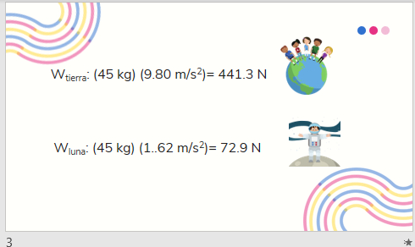

En esta fórmula, "doble ú" es el peso, "eme" es la masa, y "g" es la aceleración de la gravedad. "Peso" es igual a: la masa por la aceleración de la gravedad.

La aceleración de la gravedad en la Tierra es igual a 9.8 metros sobre segundo al cuadrado; en cambio en la Luna es de 1.62 metros sobre segundo al cuadrado.

Por lo que deberás sustituir los valores de la siguiente manera:

El peso en la Tierra es igual a: la masa, que, en este ejemplo de 45 kilogramos, por la aceleración de la gravedad, 9.8 metros sobre segundo al cuadrado.

Al realizar las operaciones, resulta cuatrocientos cuarenta y uno punto tres Newton.

En cambio, el peso en la Luna es igual a la masa, 45 kilogramos, por la aceleración de la gravedad en la Luna, 1.62 metros sobre segundo al cuadrado; el resultado es 72.9 Newton.

Observa la gran diferencia que existe en los resultados.

¡Increíble, bajaste de peso! Y solo tuviste que ir a la Luna.

Pero tú masa en la Tierra y en la Luna es la misma.

Ahora observa los siguientes casos, que ejemplifican el volumen en sólidos.

Compara 500 gramos de palomitas de maíz sin cocinar, y 500 gramos de palomitas cocinadas. ¿Cuál tiene más volumen?

De igual manera 500 gramos de agua líquida y 500 gramos de agua sólida.

Observa cómo diferentes materiales ocupan diferente espacio, aun siendo la misma masa.

Ahora observa la siguiente infografía:

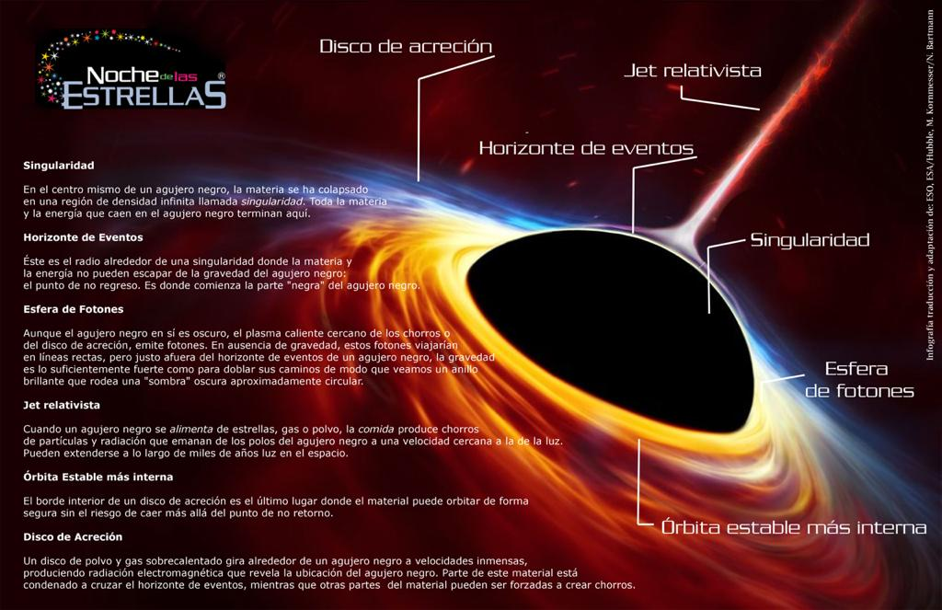

En base a lo que aprendiste, puedes concluir que los agujeros negros poseen una gran cantidad de materia.

¿Cómo imaginas que la miden?

¿Te has dado cuenta cómo diferentes materiales poseen diferentes masas y diferentes volúmenes, y los puedes cuantificar o medir?

Estas propiedades están relacionadas con la cantidad de materia que poseen. Una "sustancia" es materia con una composición química definida; por ejemplo, el agua, que está compuesta por hidrógeno y oxígeno, pero no puede ser separada por ningún método físico.

Experimenta…

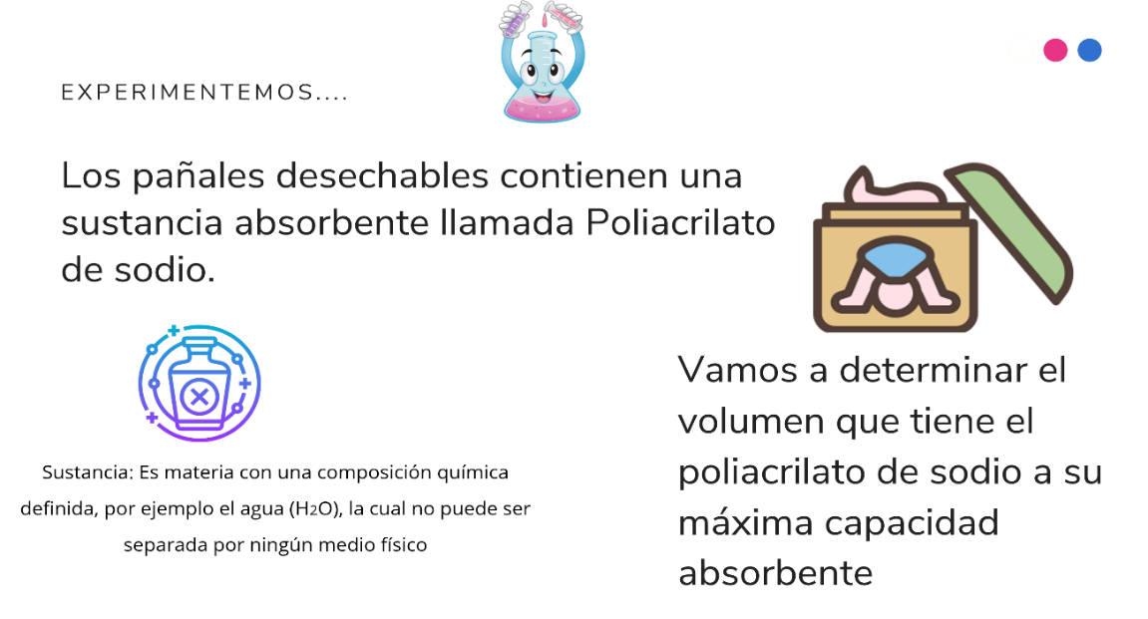
Con esta actividad, puedes a determinar el volumen que tiene el poliacrilato de sodio a su máxima capacidad absorbente.

Si tienes 100 gramos de poliacrilato de sodio, y 100 mililitros de agua, agregas otros 200 mililitros, y ¿cuál sería el volumen que ocupa? Imagina cómo, sin agregar agua, tendrías un volumen, y si agregas agua, cambiaría. Te sugerimos comprobar lo que aprendiste.

El reto de hoy:

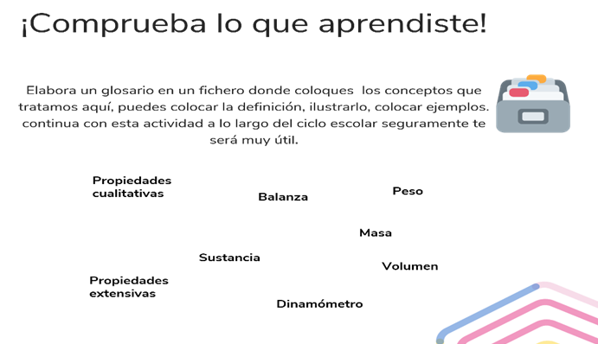

Continúa con esta actividad a lo largo del ciclo escolar, agregando diferentes conceptos. Seguramente te será muy útil.

Los temas que trabajaste son:

Propiedad extensiva, volumen, peso, masa, dinamómetro, balanza.

Resuelve el siguiente reto:

En la escuela llegó una pantalla plana, la desempacaron encontrando que para protegerla se usan piezas de poliestireno expandido. ¿Cómo se manifiestan las propiedades extensivas del material que cubre la pantalla?

- Menor masa y menor volumen
- Mayor masa y mayor volumen
- Menor masa y mayor volumen
- Mayor masa y menor volumen

Comparte tus respuestas y actividades con tus compañeros, profesores y familiares.

Redacta un breve texto en tu cuaderno con lo que aprendiste en relación con las propiedades de masa y el volumen, y la importancia de los instrumentos de medición.

Si quieres conocer más acerca de las partículas contaminantes, te sugerimos visitar la página de internet de la SEMARNAT, y consultar el documento: "Contaminación" en el siguiente enlace:

http://www.semarnat.gob.mx/archivosanteriores/informacionambiental/Documents/05_serie/yelmedioambiente/5_contaminacion_v08.pdf

¡Buen trabajo!

Gracias por tu esfuerzo.

Para saber más:

https://www.conaliteg.sep.gob.mx/

